- 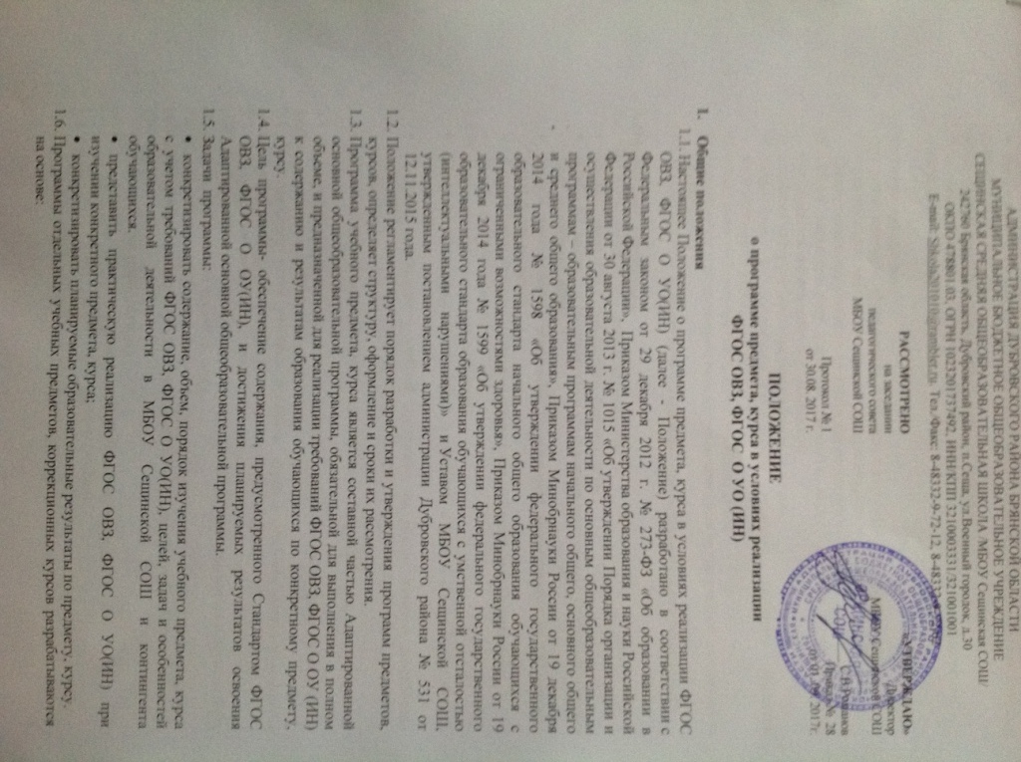
- требований к личностным и предметным результатам (возможным результатам) освоения АООП;
- программы формирования базовых учебных действий.
  - Программы находятся у учителей (в печатном виде) и администрации (в электронном и/ или печатном виде).

2. Структура программы предмета, курса для реализации ФГОС О УО (ИН)
2.1. Программа предмета, курса должна содержать следующие структурные элементы:
- пояснительную записку, в которой конкретизируются общие цели образования с учетом специфики учебного предмета, коррекционного курса;
- общую характеристику учебного предмета, коррекционного курса с учетом особенностей его освоения обучающимися;
- описание места учебного предмета в учебном плане;
- личностные и предметные результаты освоения учебного предмета, коррекционного курса;
- содержание учебного предмета, коррекционного курса;
- тематическое планирование с определением основных видов учебной деятельности обучающихся;
- описание материально-технического обеспечения образовательной деятельности.

3.Структура программы предмета, курса для реализации ФГОС ОВЗ
3.1. Программа предмета, курса должна содержать следующие структурные элементы:
1) пояснительную записку, в которой конкретизируются общие цели при получении НОО с учетом специфики учебного предмета, коррекционного курса,
2) общую характеристику учебного предмета, коррекционного курса,
3) описание места учебного предмета, коррекционного курса в учебном плане,
4) описание ценностных ориентиров содержания учебного предмета,
5) личностные, метапредметные и предметные результаты освоения конкретного учебного предмета, коррекционного курса (в зависимости от варианта АООП НОО программы отдельных учебных предметов, коррекционных курсов должны содержать только личностные и предметные результаты, что регламентируется ФГОС ОВЗ (приложения 1-8),
6)содержание учебного предмета, коррекционного курса,
7) тематическое планирование с определением основных видов учебной деятельности обучающихся,
8) описание материально-технического обеспечения образовательной деятельности.

4.Оформление программы.
4.1. На титульном листе программы указываются:
- наименование общеобразовательной организации;
- грифы рассмотрения, согласования и утверждения программы с указанием номеров протоколов и приказов.
- полное наименование программы (с указанием наименования АООП, частью которой она является);
- фамилия, имя, отчество учителя — составителя (составителей) программы;
- год составления программы;
4.2. В пояснительной записке указываются:
- Сведения об основных нормативных документах, с учетом которых разработана программа,
- Сведения о примерной учебной программе, на основе которой разработана программа и/ или сведения об авторской программе с указанием наименования, автора и года издания;
- Общие цели образования с учётом специфики учебного предмета, коррекционного курса;
4.3. При общей характеристике учебного предмета, коррекционного курса указываются особенности его освоения обучающимися;
4.4. При описании места учебного предмета, курса в учебном плане указывается количество часов, предусмотренных для ведения предмета, курса,
4.5. При описании личностных, предметных результатов освоения учебного предмета, курса необходимо перечислить по группам конкретные результаты, которые должны быть достигнуты при изучении предмета, курса,
4.6. В содержании учебного предмета, курса перечисляются все темы (разделы), рассматриваемые при изучении предмета (курса). По каждой учебной теме (разделу) указываются:
- наименование темы (раздела);
- содержание учебного материала (дидактические единицы);
- количество часов, отведённых на эту тему (раздел).
4.7. В тематическом планировании раскрывается последовательность изучения тематических разделов программы. При наименовании разделов указывается количество часов на их изучение. Тематическое планирование оформляется в виде таблицы, в столбцах которой указываются:
- № урока(занятия) по порядку;
- № урока(занятия) в теме;
- дата проведения урока (занятия) по плану;
- дата проведения урока (занятия) по факту;
- тема раздела, урока (занятия);
- количество часов на изучение раздела, темы;
- основные виды учебной деятельности обучающихся.
4.8. В описании материально-технического обеспечения образовательной деятельности указываются:
- сведения о программно-методическом обеспечении,
- сведения об используемом УМК (с указанием выходных данных),
- сведения об используемом методическом обеспечении, где указываются основная и дополнительная методическая литература, справочные пособия,
- наглядно-дидактические пособия,
- компьютерные и информационно-коммуникативные средства, в том числе электронные образовательные ресурсы,
- сведения об используемом техническом обеспечении.
4.9. Размер и вид шрифта, которым выполнена программа, а также ориентация страницы (книжная или альбомная) и величина междустрочного интервала определяются педагогическим работником, составляющим программу.

5. Технология разработки программы
5.1. При разработке программы педагогический работник должен опираться на настоящее Положение.
5.2. Программа составляется педагогическим работником или группой педагогических работников одной образовательной области по определенному учебному предмету, коррекционному курсу.

6. Порядок утверждения программы
6.1. Программа утверждается ежегодно в начале учебного года (до 1 сентября текущего года) приказом директора школы.
6.2. Педагогический работник представляет программу для рассмотрения на заседании психолого-медико-педагогического консилиума МБОУ Сещинской СОШ, а также на заседании педагогического совета школы.
6.3. Педагогический работник представляет программу на согласование заместителю директора, курирующему реализацию АООП. Заместитель директора сопоставляет программу учителя с авторской или примерной программой и дает заключение о соответствии установленным требованиям и данному Положению. Заместитель директора школы на титульном листе под грифом «согласовано» ставит дату и подпись.
6.4. Психолого-медико-педагогический консилиум (ПМПк) МБОУ Сещинской СОШ рассматривает программу с целью установления соответствия/несоответствия её возрастным, типологическим, индивидуальным особенностям, особым образовательным потребностям обучающихся.
6.5. Педагогический совет школы на основании заключения заместителя директора о соответствии установленным требованиям рекомендует к реализации в образовательной организации программы педагогических работников в текущем учебном году. В протоколе заседания педагогического совета указывается факт соответствия программы установленным требованиям. На титульном листе под грифом «рассмотрено» ставится дата и номер протокола заседания педсовета.
6.6. Руководитель приказом по основной деятельности утверждает программу. На титульном листе под грифом «утверждаю» ставится дата и номер приказа, подпись руководителя.

